آدرس سایت : https://connect.ptnapi.ir/


از قسمت پایین ثبت نام فروشگاه را کلیک نمایید :
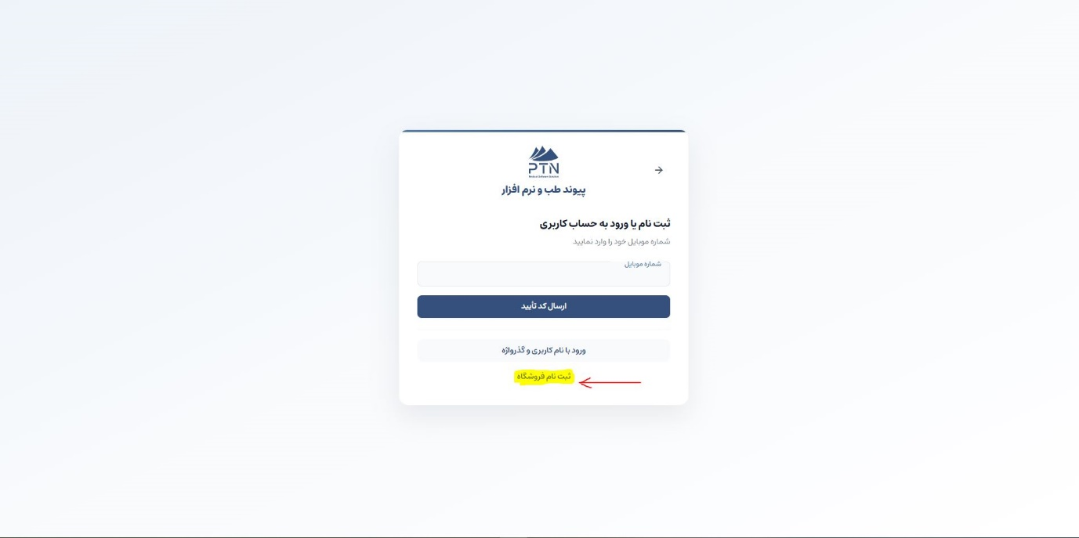

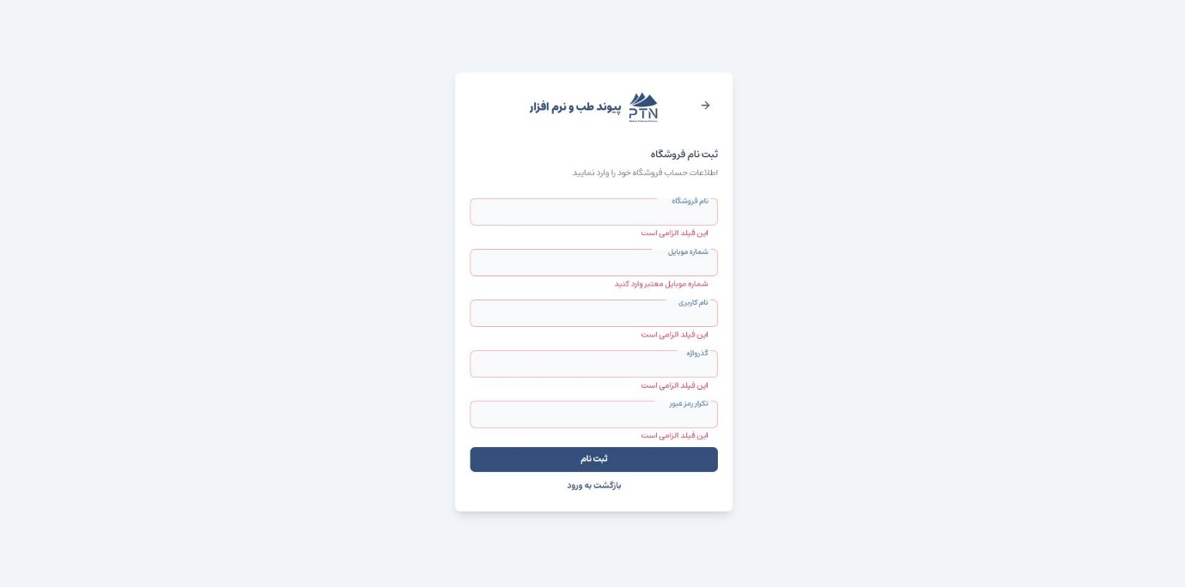

ثبت نام را که انجام دادید با شماره همراه یا نام کاربری و پسورد وارد شوید و اطلاعات فروشگاه را تکمیل نمایید تا توسط مدیر تایید شود

بعد از اینکه توسط مدیر تایید شد می توانید آگهی ثبت نمایید
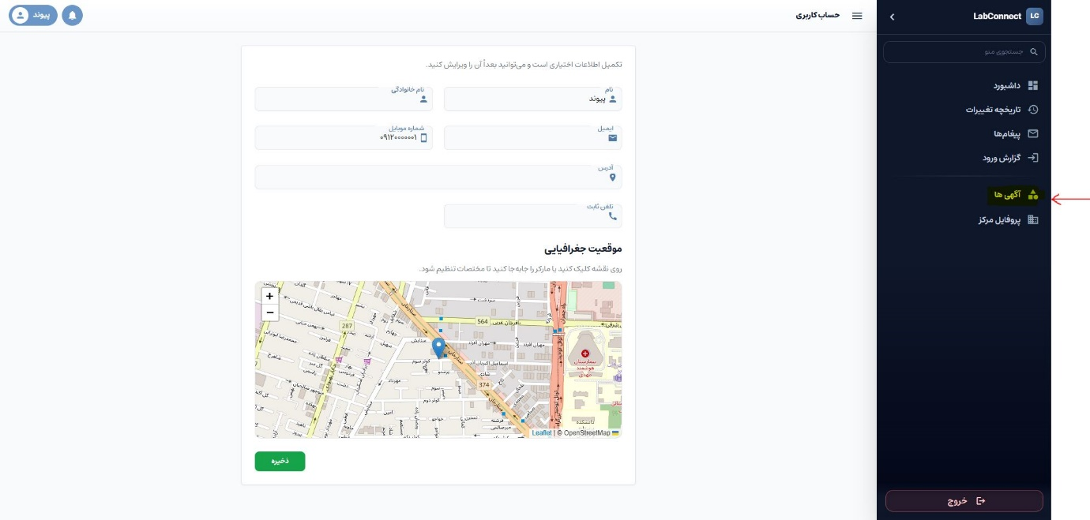
از قسمت آگهی ها آآگهی جدید ثبت نمایید
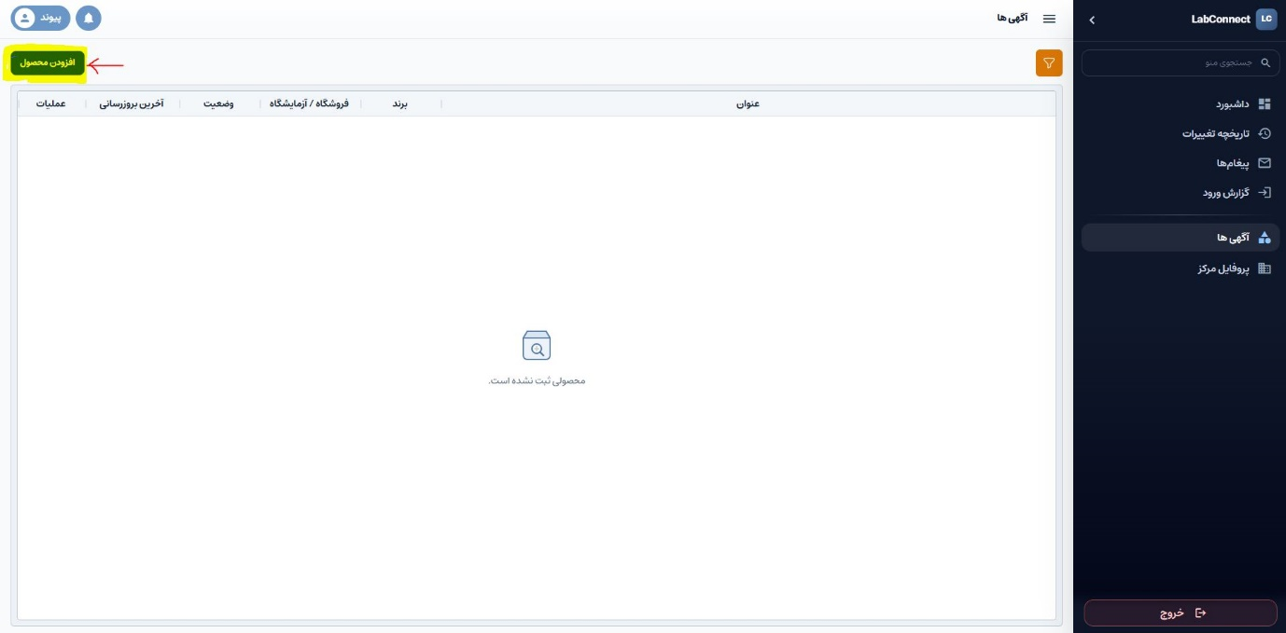

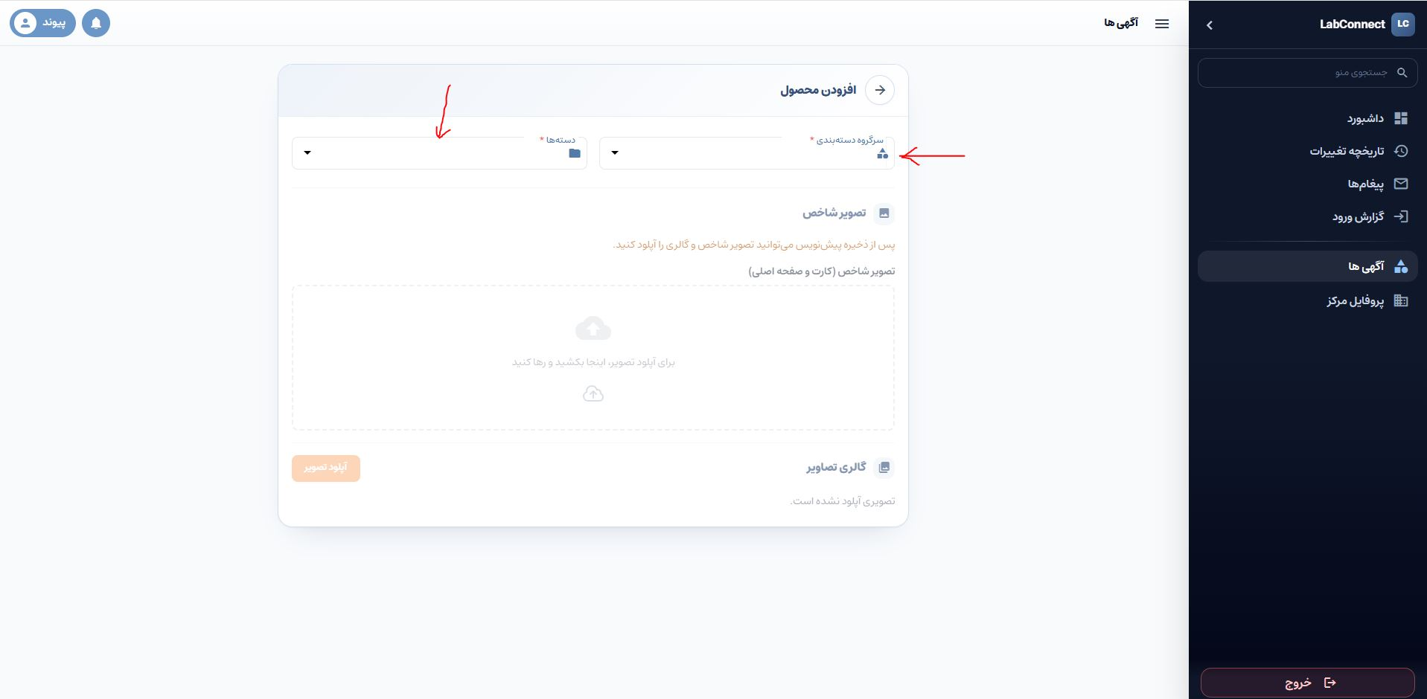

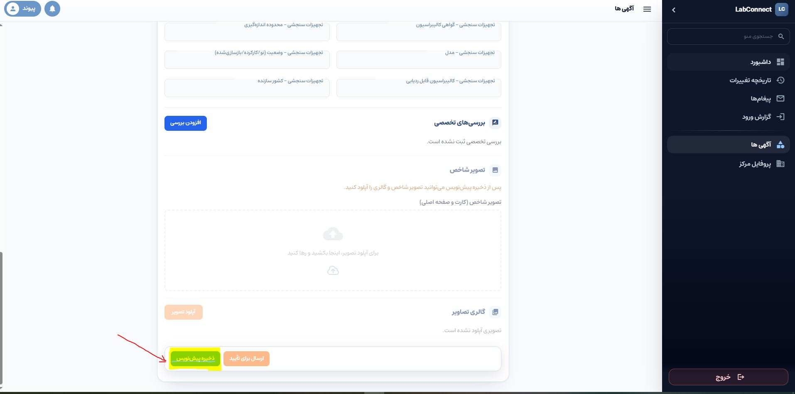

عنلیات ثبت آگهی که تکمیل شد دکمه ارسال برای تایید را بزنید

نام کاربری و پسورد تستی که میتوانید آگهی تستی وارد نمایید
نام کاربری : CompanyOne
رمز عبور : 123456

